 Calentamiento: Tribus Indígenas Americanas de Texas – Día 2
Unidad 1: Texas Natural y su Gente
Nombre: |  | Fecha: |  | Periodo:

Instrucciones: Imagina que eres un antiguo indígena americano de una de las tribus sobre las que aprendiste ayer, y que vives en Texas hace cientos de años. En el espacio provisto a continuación, cuenta un poco sobre un día típico en tu vida. Qué ves cuando miras el paisaje? Cómo consigues comida, cómo es la vida en tu comunidad, cómo es tu refugio, qué haces en tu tiempo libre?
Cuál tribu: Cuál región:

Calentamiento: Tribus Indígenas Americanas de Texas – Día 2
Unidad 1: Texas Natural y su Gente
Nombre: |  | Fecha: |  | Periodo:

Instrucciones: Imagina que eres un antiguo indígena americano de una de las tribus sobre las que aprendiste ayer, y que vives en Texas hace cientos de años. En el espacio provisto a continuación, cuenta un poco sobre un día típico en tu vida. Qué ves cuando miras el paisaje? Cómo consigues comida, cómo es la vida en tu comunidad, cómo es tu refugio, qué haces en tu tiempo libre?
Cuál tribu: Cuál región:


Tribus Indígenas Americanas de Texas Boleto de Salida

Examina la imagen a continuación. Haz inferencias sobre los antiguos habitantes de Texas en esta imagen basándote en lo que ves en ella. Considera cosas como dónde podrían vivir, su comida y refugio, cultura y movilidad. Escribe tus inferencias junto a la imagen.

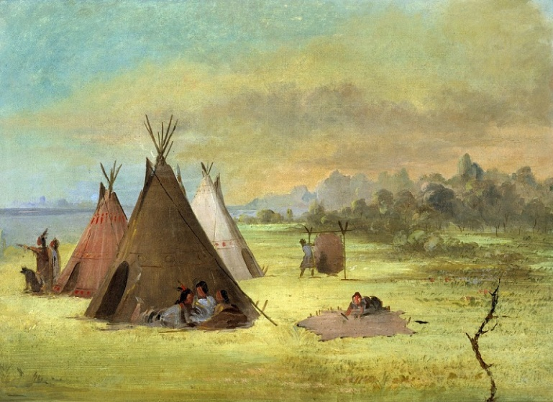
Figura 1 Pintura de George Catlin de un campamento indio.

Tribus Indígenas Americanas de Texas Boleto de Salida

Examina la imagen a continuación. Haz inferencias sobre los antiguos habitantes de Texas en esta imagen basándote en lo que ves en ella. Considera cosas como dónde podrían vivir, su comida y refugio, cultura y movilidad. Escribe tus inferencias junto a la imagen.

Figura 1 Pintura de George Catlin de un campamento indio.

